
DEPARTEMEN PENDIDIKAN NASIONAL
DIREKTORAT JENDRAL PENDIDIKAN DASAR DAN MENENGAH
DIREKTORAT PENDIDIKAN MENENGAH UMUM

______________________________________________________________________________

Tes Seleksi Olimpiade Astronomi Tingkat Kabupaten dan Kota 2006

Materi Uji | : | Matematika, Astronomi, Fisika, dan Bahasa Inggris
Tingkat | : | SMA (Senior)
Waktu | : | 180 menit

Nama | Provinsi | Tanggal Lahir
Sekolah&Kelas | Kabupaten/Kota | Tanda tangan

Tidak diperkenankan menggunakan alat hitung (kalkulator) dan
di bagian akhir soal diberikan daftar konstanta yang dapat dipergunakan

Matematika

- Jika 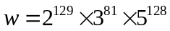, 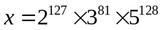,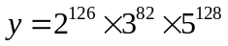 dan 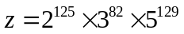, maka urutan dari yang terkecil sampai yang terbesar adalah

A. | 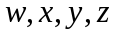 | B. | 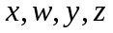 | C. | 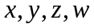
D. | 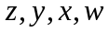 | E. | 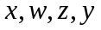

- Pohon di jaman Lord of the Rings tumbuh dengan aturan sebagai berikut. Setelah suatu cabang tumbuh selama dua minggu, maka akan tumbuh cabang baru setiap minggunya, dan cabang semula terus tumbuh. Pohon sekarang telah mempunyai lima cabang setelah lima minggu (lihat Gambar). Berapa banyaknya cabang, termasuk cabang utama, pada akhir minggu ke delapan.

A. | 21 | B. | 13 | C. | 40
D. | 34 | E. | 19

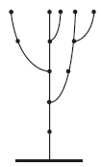

- Titik dan  adalah titik tengah sisi berdampingan dan. Jika jarak (tegak lurus) dari titik  ke garis 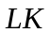 sama dengan 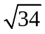. Tentukan volume kubus.

A. | 54 | B. | 64 | C. | 68
D. | 80 | E. | Tak ada yang benar

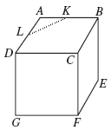

- Diketahui lima titik terletak pada sebuah garis. Jika dihitung jarak antara mereka (ada 10 jarak) dan kemudian disusun dari terkecil sampai yang terbesar diperoleh 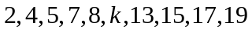. Tentukan nilai ?

A. | 11 | B. | 9 | C. | 13
D. | 10 | E. | 12

- Pada gambar, kubus 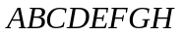mempunyai panjang rusuk 12 cm. Semut sedang duduk di titik A berjalan mengikuti rusuk kubus, tetapi tidak dapat berjalan melalui sebuah rusuk dua kali. Tentukan jarak yang terpanjang semut dapat berjalan sampai akhirnya ia harus berhenti.
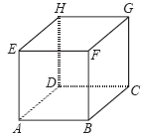

A. | 96 cm | B. | 144 cm | C. | 84 cm
D. | 108 cm | E. | 132 cm

- Hanya dengan menggunakan angka 1,2,3,4,5 disusun barisan sebagai berikut: Mulai dengan satu angka 1, dua angka 2, tiga angka 3, empat angka 4, lima angka 5, enam angka 1, tujuh angka 2 dan seterusnya. Barisan bilangan tersebut adalah 1,2,2,3,3,3,4,4,4,4,5,5,5,5,5,1,1,1,1,1,1,2,2,…. Angka ke seratus adalah

A. | 1 | B. | 2 | C. | 3
D. | 4 | E. | 5

- Untuk berapa banyak nilai sehingga bilangan 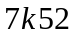 habis dibagi 12.

A. | 0 | B. | 1 | C. | 2
D. | 3 | E. | 4

- Dua persegi dengan ukuran 1 cm disusun sehingga dua titik pusat persegi (titik potong dua diagonal) berimpit, sehingga bagian bersama dari dua persegi merupakan oktagon (segi delapan). Salah satu sisi dari oktagon adalah 43/99, carilah luas daerah segi delapan.

A. | 85/99 | B. | 86/99 | C. | 87/99
D. | 88/99 | E. | 90/99

- Nilai dinyatakan dalam 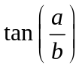 adalah

A. | 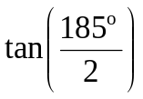 | B. | 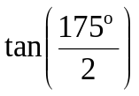 | C. | 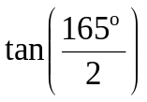
D. | 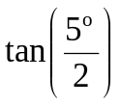 | E. | 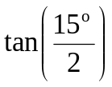

- Tentukan sisa pembagian 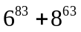 dibagi oleh 49.

A. | 45 | B. | 35 | C. | 25
D. | 15 | E. | 5

Astronomi

- Seorang astronot terbang di atas Bumi pada ketinggian 300 km dan dalam orbit yang berupa lingkaran. Ia menggunakan roket untuk bergeser ke ketinggian 400 km dan tetap dalam orbit lingkaran. Kecepatan orbitnya adalah,
A. lebih besar pada ketinggian 400 km
B. lebih besar pada ketinggian 300 km
C. Kecepatannya sama karena orbitnya sama-sama berupa lingkaran
D. kecepatannya sama karena dalam kedua orbit efek gravitasinya sama
E. tidak cukup data untuk menjelaskannya

- Andaikan sebuah komet bergerak dalam orbit yang berupa elips dan menjauhi Matahari. Pada tanggal 1 Januari 1999, komet berjarak 5,5 AU dari Matahari. Pada tanggal 1 Januari 2000, komet berjarak 7,5 AU dari Matahari. Pada tanggal 1 Januari 2001, komet berjarak

A. | 12,5 AU dari Matahari | B. | 11,5 AU dari Matahari
C. | 10,5 AU dari Matahari | D. | 9,5 AU dari Matahari
E. | 8,5 AU dari Matahari

- Dua buah bintang mempunyai ukuran yang sama, tetapi temperaturnya berbeda. Apabila kedua bintang dilihat dari jarak yang sama maka bintang yang lebih panas akan tampak

A. | lebih biru dan lebih terang | B. | lebih merah dan lebih terang
C. | lebih biru, tapi lebih lemah | D. | lebih biru, tapi lebih lemah
E. | sama terang dengan bintang yang lebih dingin

- Kita melihat di langit bahwa planet itu lebih besar daripada bintang. Tetapi sebenarnya adalah bintang itu lebih besar daripada planet. Faktor utama yang menyebabkan ini adalah:

A. | Energi yang dikeluarkan | B. | Bentuk bendanya
C. | Jarak bendanya | D. | Asal usul bendanya
E. | Semua benar

- Pernyataan yang BENAR tentang fase Bulan adalah
- Bulan baru akan terbenam hampir bersamaan dengan Matahari terbenam
- Bulan kuartir pertama berada di meridian ketika Matahari terbenam
- Bulan purnama terbit ketika Matahari terbenam
- Bulan kuartir ketiga terbit ketika Matahari terbit
- Jawaban A, B dan C benar

- Pada arah yang manakah massa bertambah dalam daerah deret utama (main sequence) di diagram HR(Hertzsprung-Russell) (diagram evolusi bintang)?
- kiri (←)
- atas (↑)
- bawah (↓)
- kiri dan atas (←↑)
- kiri dan bawah (←↓)

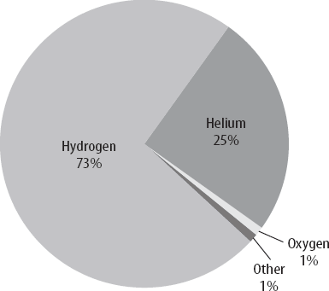
- Diagram berikut memperlihatkan komposisi kimiawi Matahari pada saat ini. Pada proses evolusinya, perubahan persentase komposisi kimiawi Matahari yang terjadi adalah:
- Persentase hidrogen meningkat
- Persentase helium meningkat
- Persentase oksigen meningkat
- Persentase helium menurun
- Persentase hidrogen, dan oksigen meningkat, tetapi prosentase helium menurun

- Manakah dari ke-5 urutan berikut yang telah terurut dari (skala) terbesar sampai terkecil?
- galaksi, gugus galaksi, bintang, alam semesta
- gugus galaksi, bintang, galaksi, alam semesta
- alam semesta, bintang, galaksi, gugus galaksi
- alam semesta, gugus galaksi, galaksi, bintang
- gugus galaksi, alam semesta, galaksi, bintang

- Diketahui bahwa fase bulan purnama pada saat gerhana bulan penumbra 24 April 2005 berlangsung pada jam 17:07:33 WIB. Fase bulan purnama itu akan berlang-sung lagi pada sekitar tanggal 24 April pada tahun

A. | tahun depan | B. | tahun 2024
C. | tahun 2008 | D. | tahun 2010
E. | tidak mungkin terjadi pada tanggal yang sama lagi

- Pada tanggal 23 September jam 12 WIB panjang bayang-bayang sebuah tongkat oleh Matahari di kota Bonjol Sumatera (lokasi di ekuator)

A. | hampir nol | B. | seperempat panjang tongkat
C. | setengah panjang tongkat | D. | sama dengan panjang tongkat
E. | Jawaban A, B, C dan D salah

- Pada saat Bulan mencapai deklinasi maksimum dan minimum
- tidak mungkin terjadi gerhana Bulan
- tidak mungkin terjadi gerhana Matahari
- bisa terjadi gerhana Bulan dan gerhana Matahari
- tidak mungkin terjadi gerhana Bulan dan Matahari
- hanya terjadi gerhana bila deklinasi Bulan minimum

- Arah kedudukan tahunan Matahari di langit bila diamati oleh pengamat dari Bumi
  - melewati seluruh rasi bintang
  - hanya melewati kawasan 13 rasi bintang
  - melewati lebih dari 15 kawasan rasi bintang
  - hanya melewati 6 rasi utama di ekliptika
  - paling banyak melewati 24 rasi bintang

- Terang semu bintang menunjukkan
- jumlah foton cahaya bintang yang sampai ke Bumi
- daya bintang
- jarak bintang
- banyaknya materi antar bintang
- diameter sudut bintang

- Dua bintang terangnya sama, kemungkinan
- jarak dan dayanya sama
- jaraknya berbeda dayanya sama
- jaraknya sama dayanya berbeda
- jarak dan radiusnya berbeda, dayanya sama
- jarak dan radiusnya sama, dayanya berbeda

- Bintang terang dan paling dekat merupakan ganda visual dengan separasi 10 detik busur. Bintang tersebut
- dilihat sebagai dua buah bintang oleh mata bugil manusia
- dilihat terpisah melalui teropong bintang yang panjang fokusnya 1 meter
- tidak dapat dilihat terpisah melalui teropong yang panjang fokusnya 1 meter
- harus dilihat dengan teropong yang besar
- bergantung jenis teropongnya

- Bintang yang lemah cahayanya
- belum tentu bintang yang jauh
- mungkin bintang yang sangat jauh dengan daya kecil
- mungkin bintang yang sangat jauh dengan daya besar
- bintang dekat berdaya besar dalam lingkungan nebula gelap
- semua jawaban benar

- Sudut paralaks bintang yang paling dekat dengan Matahari adalah
  - kurang dari 1 detik busur
  - lebih dari 1 detik busur kurang satu menit busur
  - lebih dari satu derajat
  - lebih dari satu menit busur kurang dari satu derajat
  - semua jawaban benar

- Distribusi gugus bola (globular cluster) adalah simetri bola terhadap pusat galaksi. Di dalam katalog gugus bola, terdapat 16 buah gugus bola dengan deklinasi negatif, dan 135 buah gugus bola dengan deklinasi positif. Dapat disimpulkan bahwa:
  - Deklinasi pusat galaksi negatif
  - Deklinasi pusat galaksi positif
  - Kita bisa mengamati lebih banyak gugus bola jika pengamatan dilakukan di Jepang dibandingkan dengan pengamatan di Australia
  - Gugus bola lebih banyak ditemui di dekat bidang galaksi
  - Gugus bola mengelilingi pusat galaksi dengan orbit sejajar dengan ekuator tetapi di sebelah selatan bidang galaksi.

- Sebuah bintang kelas G tampak bergerak mengelilingi suatu titik di angkasa, padahal di dekatnya tidak ditemui adanya benda lain. Hal ini disebabkan oleh:
  - Bintang itu merupakan anggota bintang ganda dengan pasangan sebuah black hole
  - Bintang itu tampak bergerak mengelilingi suatu titik akibat gerak paralaks
  - Bintang itu mungkin mengelilingi sebuah bintang neutron tetapi bintang neutronnya tidak terdeteksi
  - Bintang itu berbentuk elipsoid, karena rotasinya yang cepat
Dari keempat pernyataan tersebut di atas, manakah yang mungkin menjadi penyebab geraknya?
- Jawaban 1 saja yang benar
- Jawaban 2 saja yang benar
- Jawaban 1 dan 3 saja yang benar
- Jawaban 2 dan 4 saja yang benar
- Jawaban 1, 2 dan 3 saja yang benar

- Jika kita melihat langit malam yang cerah pada bulan Juli, kita melihat kabut tipis. Bagaimana kita mengenali bahwa kabut tipis itu galaksi Bimasakti?
- Bentuk tidak berubah
- Bergerak sama dengan gerakan semu bintang
- Lebih tebal di arah Sagitarius
- Kabut tidak pernah terbenam
Maka manakah yang benar
  - Jawaban 1 dan 2 benar
  - Jawaban 1 dan 3 benar
  - Jawaban 1 dan 4 benar
  - Jawaban 1,2 dan 3 benar
  - Jawaban 4 saja benar

Fisika

- Dari skema berikut ini manakah yang lebih tepat menggambarkan peristiwa ionisasi suatu atom
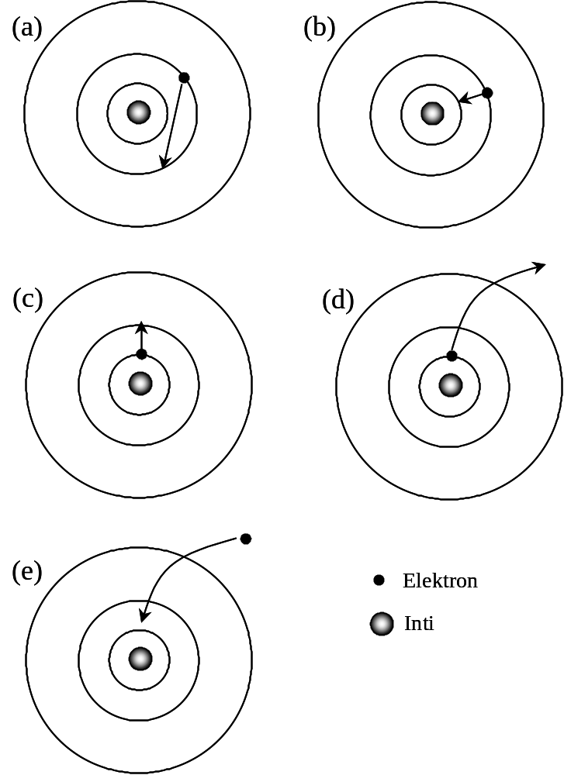

- Partikel bermuatan listrik yang memasuki medan magnet akan mendapat gaya Lorentz yang arahnya tegak lurus kecepatan dan tegak lurus medan magnet. Jika kecepatan partikel tidak tegak lurus medan magnet maka hanya komponen medan yang tegak lurus kecepatan yang memberi kontribusi pada gaya Lorentz, sedangkan komponen medan yang sejajar gerak partikel tidak memberi kontribusi pada gaya Lorentz. Berdasarkan sifat ini maka kita simpulkan bawah secara umum bentuk lintasan partikel bermuatan listrik yang memasuki medan magnit adalah

A. | garis lurus | B. | lingkaran | C. | parabola
D. | ellips | E. | spiral

- Dispersi cahaya adalah penguaraian cahaya atas berkas berdasarkan panjang gelombangnya. Contoh peristiwa dispersi adalah terjadinya pelangi. Yang manakah dari pernyataan berikut ini yang benar tentang peristiwa dispersi
- Warna biru langit muncul akibat peristiwa dispersi di atmosfer
- Penguraian cahaya putih atas warna-warna hanya dapat terjadi pada prisma
- Pada penguraian cahaya putih dengan prisma, cahaya yang membelok dengan sudut terbesar memiliki panjang gelombang terbesar
- Cahaya putih yang jatuh dari udara dan masuk ke dalam air dengan sudut yang tidak sejajar normal juga mengalami peristiwa dispersi
- Peristiwa dispersi juga dapat terjadi pada cahaya monokromatik

- Jika D adalah diameter Bumi dan ω adalah kecepatan sudut rotasi Bumi terhadap porosnya, maka kecepatan rotasi titik di muka Bumi yang berada pada garis lintang θº LU adalah
  - 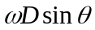
  - 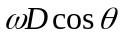
  - 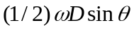
  - 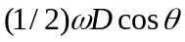
  - 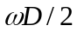

- Berdasarkan hukum Coulomb, muatan listrik yang didekatkan saling tarik-menarik atau tolak menolak. Muatan sejenis akan tolak menolak sedangkan muatan tak sejenis tarik-menarik. Jika kalian gosokkan sisir atau plastik dengan rambut kering maka sisir tersebut akan memperoleh muatan listrik. Jika sisir yang sudah bermuatan didekatkan ke potongan-potongan kertas kering maka kertas ditarik oleh sisir meskipun kertas tidak bermuatan. Alasan yang tepat untuk menjelaskan pengamatan ini adalah
    - ketika sisir didekatkan ke potongan kertas maka potongan kertas menjadi bermuatan listrik yang jenisnya sama dengan jenis muatan sisir.
    - ketika sisir didekatkan ke potongan kertas maka potongan kertas menjadi bermuatan listrik yang jenisnya berlawanan dengan jenis muatan sisir.
    - ketika sisir didekatkan ke potongan kertas maka terjadi polarisasi muatan pada kertas di mana muatan yang sejenis dengan muatan sisir berpindah mendeakti sisir sedangkan muatan yang berbeda jenis berpindah menjauhi sisir.
    - ketika sisir didekatkan ke potongan kertas maka terjadi polarisasi muatan pada kertas di mana muatan yang berbeda jenis dengan muatan sisir berpindah mendeakti sisir sedangkan muatan yang sejenis berpindah menjauhi sisir.
    - ketika sisir didekatkan ke potongan kertas maka potongan kertas berubah menjadi konduktif.

- Benda yang dipanasakan akan memancarkan gelombang elektromagnetik. Jika luas permukaan benda pemancar adalah A dan suhu benda adalah T maka dengan anggapan permukaan benda bersifat hitam sempurna, pernyataan berikut yang benar adalah
      - intensitas semua spektrum yang dipancarkan permukan tersebut sama besar dan daya yang dipancarkan adalah 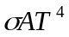 dengan adalah tetapan Stefan-Boltzmann.
      - batas maksimum panjang gelombang yang dipancarkan benda tersebut memenuhi hukum pergeseran Wien, 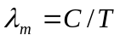, dengan C adalah konstanta Wien, dan daya yang dipancarkan adalah dengan adalah tetapan Stefan-Boltzmann.
      - batas minimum panjang gelombang yang dipancarkan benda tersebut memenuhi hukum pergeseran Wien, , dengan C adalah konstanta Wien, dan daya yang dipancarkan adalah dengan adalah tetapan Stefan-Boltzmann.
      - panjang gelombang yang dipancarkan benda tersebut dengan intensitas terbesar memenuhi hukum pergeseran Wien, , dengan C adalah konstanta Wien, dan daya yang dipancarkan adalah dengan adalah tetapan Stefan-Boltzmann.
      - panjang gelombang yang dipancarkan benda tersebut dengan intensitas terkecil memenuhi hukum pergeseran Wien, , dengan C adalah konstanta Wien, dan daya yang dipancarkan adalah dengan adalah tetapan Stefan-Boltzmann.

- Dengan anggapan bahwa Bumi homogen dengan kerapatan massa 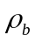, maka percepatan gravitasi di dalam Bumi yang lokasi berjarak r dari pusat Bumi adalah memenuhi
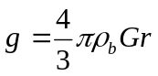
Berdasarkan data ini maka ungkapan yang lebih tepat untuk tekanan hidrostatis di dalam air yang memiliki kedalaman h dari permukaan Bumi adalah
      - 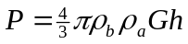
      - 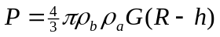
      - 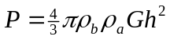
      - 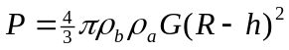
      - 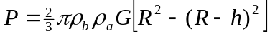

- Rantaian muatan listrik positif dan negatif yang berselingan tersusun pada satu garis lurus yang panjangnya tak berhingga. Muatan masing-masing adalah +q dan –q. Jarak antar dua muatan terdekat adalah a. Besar potensial listrik pada salah satu muatan positif (titik A) adalah

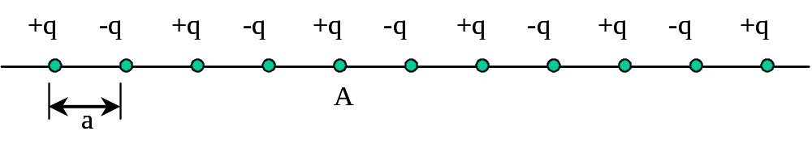
      - 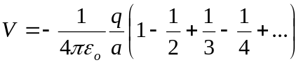
      - 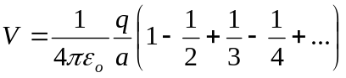
      - 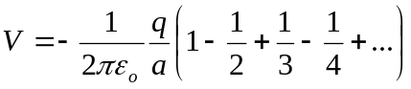
      - 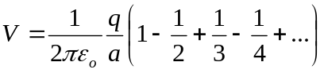
      - 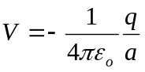

- Perhatikan sebuah cermin berbentuk parabola pada Gambar di bawah ini. Persamaan kelengkungan cermin dapat ditulis sebagai 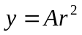 dengan r adalah jarak tegak lurus dari sumbu cermin (arah horisontal), y adalah jarak vertikal diukur dari puncak cermin, dan A sebuah konstanta. Seberkas sinar yang berarah vertikal jatuh pada cermin tersebut dan mengenai permukaan cermin pada jarak r_{o} dari sumbu cermin. Persamaan sinar yang dipantulkan cermin dapat ditulis sebagai
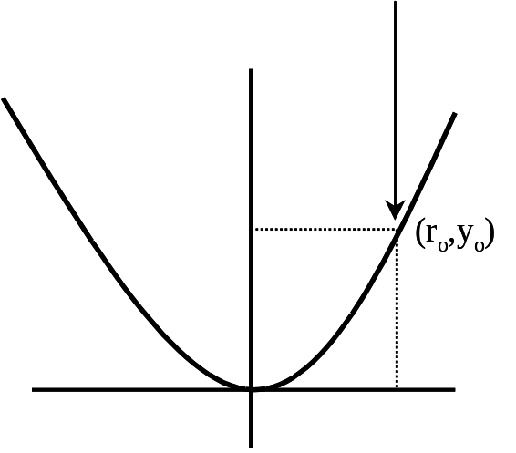
      - 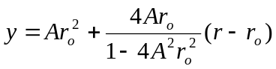
      - 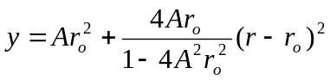
      - 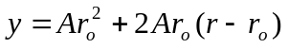
      - 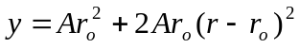
      - 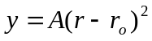

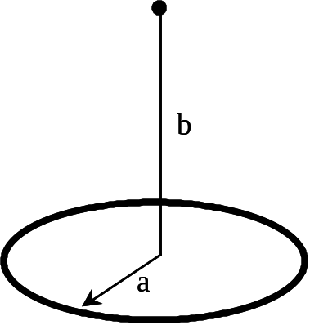
- Sebuah cincin massa memiliki jari-jari a. Massa cincin tersebut adalah m dan tersebar secara homogen pada cincin. Percepatan gravitasi yang disebabkan cincin tersebut pada sebuah titik yang berjarak b dari pusat cincin sepanjang sumbu cincin adalah

      - 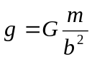
      - 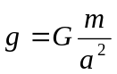
      - 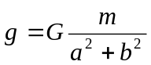
      - 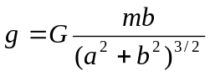
      - 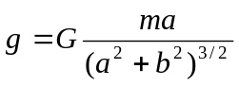

Bahasa Inggris

- What would happen to Earth if it started going faster around the Sun?
A. It would fall into the Sun.
B. It would travel away from the Sun.
C. Its gravity would decrease.
D. Its gravity would increase.
E. It would spin slowly

- If our Sun were twice as massive as it is now, but the solar system were otherwise identically populated and arranged, how much time would it take for Earth to orbit the Sun?
A. 423 days
B. 365 days
C. 321 days
D. 258 days
E. 147 days

- Two stars have the same luminosity. Star A is 5 times further away than star B. Which is the true statement:
A. Star A and star B appear equally bright in the night sky.
B. Star A appears 5 times brighter than star B in the night sky.
C. Star A appears 5 times dimmer than star B in the night sky.
D. Star A appears 25 times brighter than star B in the night sky.
E. Star A appears 25 times dimmer than star B in the night sky.

- One evening, just after sunset, you see Mars, Jupiter, and Saturn spread out across the sky. How could you trace out the rough position of the ecliptic in the sky?
- Draw an imaginary arc through the sunset point and Jupiter.
- Draw an imaginary arc through the sunset point and the three visible planets.
- Wait for the moon to rise later; it lies right on the ecliptic.
- Trace an arc around the horizon below each visible planet.
- Draw an imaginary arc trough the sunset point and the moon

- If a star has an apparent magnitude −2 and is located at 6.3 parsecs, what is the absolute magnitude of the star? (apparent magnitude ≡ m, absolute magnitude ≡ M)

m-M | -3 | -2 | -1 | 0 | 1 | 2 | 3 | 4 | 5 | 6 | 7 | 8 | 9 | 10 | 15 | 20
Distance | 2.5 | 4.0 | 6.3 | 10 | 16 | 25 | 40 | 63 | 100 | 160 | 250 | 400 | 630 | 1,000 | 10,000 | 100,000

A. −1 B. 1 C. −2 D. 2 E. −3

- The fact that stellar orbital velocities increase at the visible edge of the disk of our galaxy suggests
  - there is a black hole at the center of our galaxy
  - the existence of some unseen, but massive presence of additional matter
  - the gravity of the Andromeda galaxy affects the Milky Way
  - stars are still forming in the spiral arms
  - follow the Kepler’s law

- Which of the following is NOT part of the chain of evidence that makes many astronomers suspect there is a black hole at the center of the Milky Way galaxy?
  - the Hubble Space Telescope has shown us a visible-light image of an accretion disk at the center of the galaxy
  - the fact that Sagittarius A is a stationary radio source, while objects around it appear to be in motion
  - we can calculate the mass of the black hole by using Kepler’s third law
  - the motions of stars as close as 5 light days from the center indicates that there is a mass of several million solar masses inside their orbits
  - the existence of a strong radio source at the center whose size appears to be no larger than Jupiter's orbit

- What is the end state of a solar mass main sequence star?
  - planetary nebula → white dwarf
  - supernova → white dwarf
  - passive burning of star → white dwarf
  - supernova → neutron star or black hole
  - planetary nebula → neutron star

- What causes the same side of the Moon always faces Earth?
- because the motion of the Moon's revolution around Earth and its rotation on its axis take the same amount of time
- because the motion of the Sun through the solar system and Earth's rotation on its axis take the same amount of time
- because the motion of Earth's revolution around the Sun and the Moon's rotation on its axis take the same amount of time
- because the motion of Earth's revolution around the Sun and its rotation on its axis take the same amount of time
- because the motion of the Moon's revolution around Earth and Earth's rotation on its axis take the same amount of time

- Prominence, or huge arching columns of gas, are thought to be caused by
- the Sun's rotation
- the rotation of the galaxy
- the magnetic field associated with sunspots
- Earth's magnetic field
- the revolution of the Sun around the galaxy

Daftar Konstanta:
g = 10 m/s²
π = 3,14

